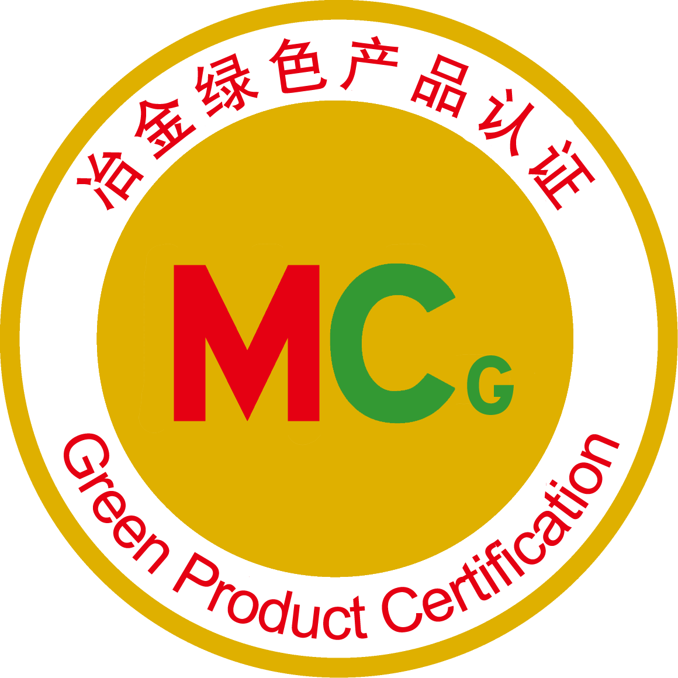
中冶检测认证有限公司

冶金绿色产品认证申请书
工作控制号：
（由本机构填写）

初次 证书换新 证书变更

产品名称：
申请单位：
填报日期：
中冶检测认证有限公司：
我单位（单位基本情况详见附件1）自愿向中冶检测认证有限公司对附件2所述产品提出自愿性绿色产品认证申请。
绿色产品认证方案：
抽样检测+初始工厂核查+获证后监督

我单位承诺：
- 所提供的与绿色产品认证相关的文件均真实、有效，并经过本单位核实，并承担由于信息提供虚假或不准确而造成的一切后果和责任。
- 已取得国家工商行政管理部门或有关部门注册登记的法人资格。
- 生产厂已建立并实施了质量、环境、职业健康安全、测量和能源管理体系或制度。
- 生产厂建立并实施了安全生产标准化制度。
- 生产厂通过了工作场所有害因素职业接触限值化学、物理有害因素的监测。
- 生产厂废气、废水、噪声环境监测合格。
- 生产满足《温室气体排放核算与报告要求 第5部分：钢铁生产企业》GB/T 32151.5的要求和地方绿色生产管理的相关规定；
- 申请认证的产品各项技术指标稳定符合国家标准；
- 申请方近一年内，未受到有关质量、环境、安全等行政主管部门的处罚。
- 自觉遵守中冶检测认证有限公司有关绿色产品认证实施规则和认证程序、规定和要求。
- 愿意为进行认证工作提供必要的准备和条件，包括审查文件、进入相关的区域、查阅相关的记录等（对有保密要求的部分，按保密规定执行）。
- 当本组织所有权、组织结构、管理者发生变化，或获证产品的更改对产品设计或产品性能产生严重影响，或其它情况下产品可能不再符合认证制度要求的情况时，及时通知中冶检测认证有限公司。
- 在宣传本企业认证结果时，严格按认证证书范围做出宣传，不损害中冶检测认证有限公司的声誉。当认证证书出现终止、暂停或撤销时，立即停止使用认证证书和标志，同时停止涉及相关认证内容的广告宣传，并按中冶检测认证有限公司的有关规定办理证书的终止、暂停或撤销手续。
- 当发生一般性顾客投诉时，保留好有关投诉处理记录；当发生重大顾客投诉和/或重大质量事故时，及时向中冶检测认证有限公司报告。
- 保证无论评审认证结论如何，均按双方签署的协议规定向中冶检测认证有限公司支付认证工作的相关费用。

法定代表人/授权代表人签名：
申请单位（盖章）：
年 月 日
附件1、 申请单位基本情况
委托人名称
英文名称
委托人地址 |  |  |  |  |  |  | 邮政编码
英文地址
法定代表人 |  |  |  | 联系人 |  |  | 职务
联系电话 |  |  |  | 传真 |  |  | E-mail
在较大集团中的职能和关系（适用时） |  |  |  | 只能是否独立：□是 □否  与集团关系： □独立法人 □委托法人
制造商
名称
英文名称
地址
法定代表人 |  |  |  | 联系人 |  |  | 职务
联系电话 |  |  |  | 传真 |  |  | E-mail
经济类型 |  | □政府机关 □事业单位 □社会团体  □企业组织 □有限责任公司 □股份有限公司  □股份合作制企业 □全民所有制企业 □集体所有制企业  □合伙企业 □个人独资企业
社会统一信用代码 |  |  |  |  | 注册商标（文字）  未注册则填“无”
生产商
名称
英文名称
地址
经济类型 |  | □政府机关 □事业单位 □社会团体  □企业组织 □有限责任公司 □股份有限公司  □股份合作制企业 □全民所有制企业 □集体所有制企业  □合伙企业 □个人独资企业
社会统一信用代码
企业职工总数
涉及绿色产品认证范围的部门名称
质量管理体系认证证书号 |  |  | （如取得时） |  |  | 发证机构名称
能源管理体系认证证书号 |  |  | （如取得时） |  |  | 发证机构名称
环境管理体系认证证书号 |  |  | （如取得时） |  |  | 发证机构名称
职业健康安全管理体系认证证书号 |  |  | （如取得时） |  |  | 发证机构名称
测量管理体系认证证书号 |  |  | （如取得时） |  |  | 发证机构名称
附件2、 申请认证产品基本情况（按产品标准分别填写）
产品类别
产品名称
产品牌号
型号规格
生产线及地址
主要应用领域
执行标准
（包括国标、行标）
认证产品上年度总产量
产品技术来源 | □自主研发 □合作开发 □技术引进
产品定型生产时间 |  | 专利号
计划开始检查时间

附件3、绿色产品评价报告（按产品类别分别填写）
生产企业/组织的描述
产品描述
评价范围
报告覆盖的时间段
数据收集清单及情况说明
单位产品碳排放计算过程和评价结果，以及产品其他相关阶段碳排放量
生产厂采用的
1、清洁生产工艺
2、节能减排技术
3、产品环境特性
附加的信息（如质量和能源管理体系或制度信息进行描述）
采用先进生产工艺或节能减排技术前后产品对环境影响的比较说明
其他
附件4、 申请认证所需提交资料清单
序号 | 文件名称
1 | 营业执照复印件（需法定代表人签字并加盖公章）
2 | 组织机构代码证书复印件
3 | 产品注册商标证明（没有请说明）
4 | 组织设施平面图
5 | 法定检测机构出具的距申请日一年内的产品检测报告
6 | 有效期内的质量管理体系、环境管理体系、职业健康安全管理体系、测量管理体系和能源管理体系认证证书或符合相关管理体系标准要求的制度文件
7 | 地方环保部门污染物排放监测报告，能源消耗量、资源综合利用、温室气体排放报告
8 | 原材料供应商、产地、供应量、运输方式、运费等清单的统计表
9 | 报废钢材统计表
10 | 资源综合利用证书
11 | 能证明企业符合《温室气体排放核算与报告要求 第5部分：钢铁生产企业》GB/T 32151.5的要求的文件（加盖公章）
12 | 《XX产品绿色评价情况说明》，其对所遵守的法律法规和标准规范、当地监管部门的检查情况、生产及技术能力等进行说明（加盖公章）
13 | 生产/制造许可证(如有要求时)
14 | 主要生产设备清单（设备名称、制造厂商、型号、主要设备参数、设备安装时间等）  注：此部分材料需要提供给评价组组长。
15 | 检验、试验、能源物料计量设备/装置清单（名称、制造厂商、型号、精度/量程、购置时间，检定/校准规定和实施日期等）  注：此部分材料需要提供给评价组组长。
16 | 关键原材料种类、来源  注：此部分材料需要提供给评价组组长。
17 | 申请绿色认证产品涉及的主要技术人员、内审员、采购人员、能源计量人员、检验人员的清单（至少应包括部门及岗位、岗位人数）  注：此部分材料需要提供给评价组组长。
18 | 产品设计、制造所执行的标准（如为国家正式公布/发行的标准，只需提供标准号）
19 | 产品照片、铭牌照片、产品质保书、产品质量证明文件（如产品认证证书）
20 | 对于变更、扩大申请，相关变更、扩大项目的证明文件
21 | 需要时所要求提供的其他有关资料
注：在提出认证申请时证书换新和变更时，如所提交的资料与初次申请时提交的资料没有改动时，可不必再次提交。

